11

**Факультет ИУ «Информатика и системы управления»  
Кафедра ИУ-1 «Системы автоматического управления»**

**Основы алгоритмизации и программирования**

**Отчет по лабораторной работе**

“ **Работа с массивами на языке C/C++**”

Студент _Васильев_Михаил_

Группа ИУ1-_11Б___

1. Цель работы – реализация алгоритмов работы с массивами на языке С/C++. Освоение навыков по тестированию и отладке программ.
2. Задание

•Создайте массив целых чисел размером 10 элементов

•Заполните массив целыми числами, введенными пользователем

•Выведите элементы массива на экран

•Посчитайте и выведите сумму всех элементов массива

•Выявите минимальный элемент массива и выведите его на экран

•Отсортируйте массив в порядке возрастания с использованием

алгоритма сортировки выбором

•Постройте блок-схему алгоритма сортировки

•Выведите отсортированные элементы массива на экран

1. Описание алгоритма (псевдокод)

Пользователь вводит массив в программу, после программа выводит его, одновременно находя наименьший элемент и сумму, а после выводит их на экран. Затем происходит сортировка методом выборки, каждый раз находя наименьший элемент и вставляя его в правильное положение. После происходит вывод отсортированного массива.

1. Блок-схема алгоритма

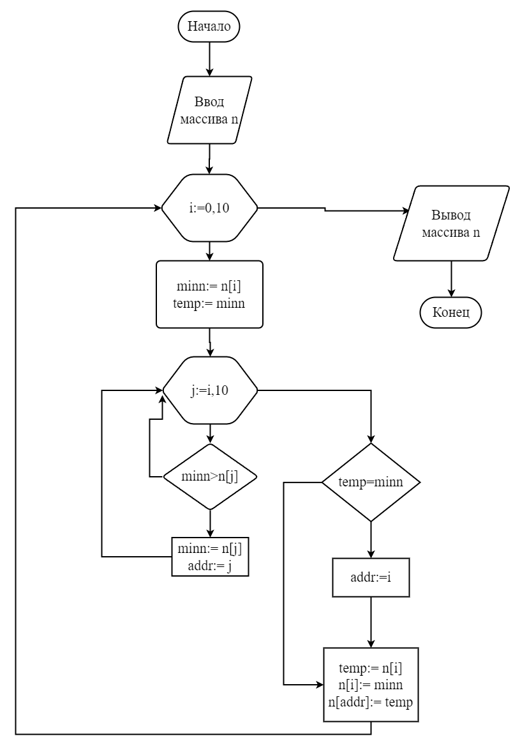

1. Листинг программы

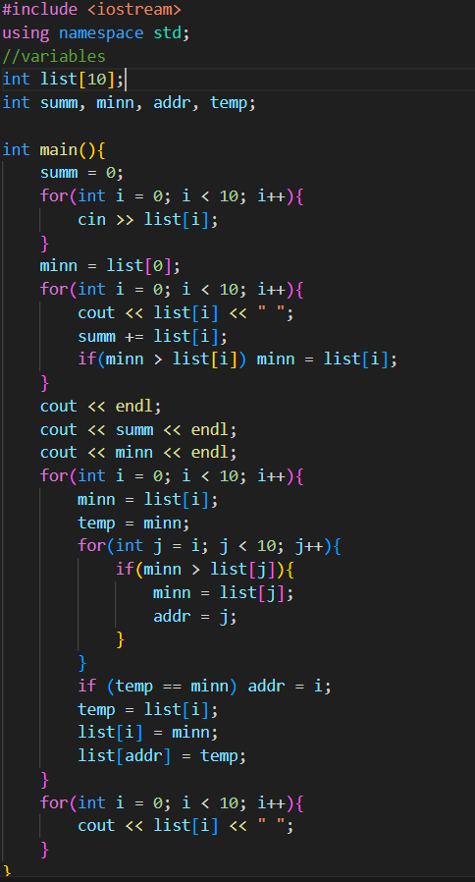

https://github.com/rootx-bel/lab_1.git